Периодическое печатное издание Бронницкого сельского поселения

№ 5(381)

09

февраля

2024

 Официальный вестник

**Издается с 02.10. 2015 года**

**ПОЖАРНАЯ БЕЗОПАСНОСТЬ __________________________________________**

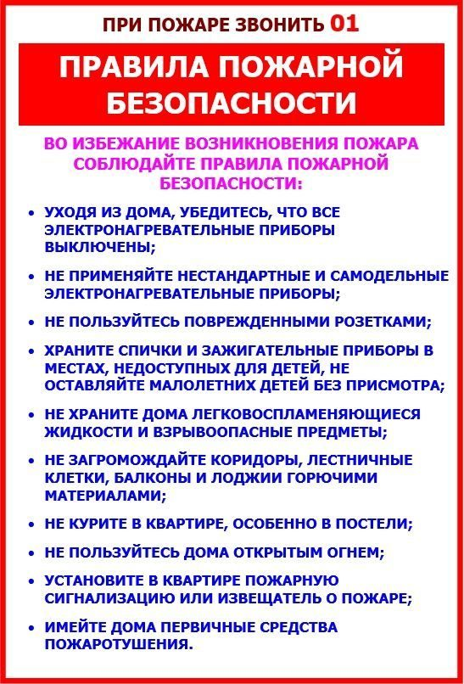

|  |
| --- |
|  |

**НОРМАТИВНО-ПРАВОВЫЕ АКТЫ** _____________________________

**Новгородская область**

**Новгородский муниципальный район**

**АДМИНИСТРАЦИЯ БРОННИЦКОГО СЕЛЬСКОГО ПОСЕЛЕНИЯ**

**ПОСТАНОВЛЕНИЕ**

От 02.02.2024г. № 30

с.Бронница

**Об отмене отдельных**

**муниципальных правовых актов**

В целях приведения нормативных правовых актов, принимаемых Администрацией Бронницкого сельского поселения Новгородского муниципального района Новгородской области, в соответствии с действующим законодательством, руководствуясь Уставом Бронницкого сельского поселения,

**Администрация Бронницкого сельского поселения постановляет:**

1. Отменить:

Постановление администрации Бронницкого сельского поселения от 21.05.2020г. №73 «Об утверждении административного регламента по исполнению администрацией Бронницкого сельского поселения муниципальной услуги «Продажа с аукциона земельных участков из земель, находящихся в муниципальной собственности, либо права на заключение договора аренды из земель, находящихся в муниципальной собственности поселения»;

Постановление администрации Бронницкого сельского поселения от 22.10.2021г. №192 «О внесении изменений в административный регламент по исполнению администрацией Бронницкого сельского поселения муниципальной услуги «Продажа с аукциона земельных участков из земель, находящихся в муниципальной собственности, либо права на заключение договора аренды из земель, находящихся в муниципальной собственности поселения»;

Постановление администрации Бронницкого сельского поселения от 17.07.2023г. №145 «О внесении изменений в административный регламент по исполнению администрацией Бронницкого сельского поселения муниципальной услуги «Продажа с аукциона земельных участков из земель, находящихся в муниципальной собственности, либо права на заключение договора аренды из земель, находящихся в муниципальной собственности поселения»;

2. Постановление подлежит официальному опубликованию в периодическом печатном издании «Официальный вестник Бронницкого сельского поселения» и размещению на официальном сайте в сети «Интернет» по адресу www.bronnicaadm.ru в разделе «Документы» и в разделе «Муниципальные услуги и функции» подраздел «Утвержденные административные регламенты»

Глава сельского поселения: С.Г. Васильева

_______________________

**КРИТЕРИИ ЗАКОННОСТИ_______________________________________**

**Новгородский районный суд вынес обвинительный приговор с участием представителя прокуратуры**

Новгородского района в отношении Николаева Сергея. Он признан виновным в совершении преступления по п. «в» ч. 2 ст. 158 УК РФ (кража, совершенная с причинением значительного ущерба гражданину).

Судом установлено, что в декабре 2022 года Николаев из здания, расположенного в п.Панковка Новгородского района, похитил различное имущество: болгарку, сварочные аппараты и др., чем причинил потерпевшему ущерб на сумму более 52 тыс. рублей. Вину в совершении преступления подсудимый признал.

Суд с учетом позиции представителя прокуратуры назначил наказание в виде 2 лет лишения свободы с отбыванием наказания в колонии строгого режима. Приговор в законную силу не вступил и может быть обжалован сторонами в установленный законом срок.

__________________

**Прокуратурой района в декабре 2023 года проведена проверка соблюдения требований законодательства о противодействии коррупции.**

В деятельности 5 муниципальных образований выявлены факты неисполнения плана противодействия коррупции, выразившиеся в ненадлежащем ведении раздела противодействия коррупции на официальных сайтах в сети «Интернет», по результатам проверки внесено 5 представлений, 7 должностных лиц привлечено к дисциплинарной ответственности.

*Прокуратура Новгородского района*

**Житель Новгородского района осужден за управление автомобилем в состоянии опьянения**

Новгородский районный суд с участием представителя прокуратуры Новгородского района вынес обвинительный приговор по уголовному делу в отношении 24-летнего Дмитрия Комарова. Он признан виновным в совершении преступления по ч. 1 ст. 264.1 УК РФ (управление автомобилем лицом, находящимся в состоянии опьянения, подвергнутым административному наказанию за управление транспортным средством в состоянии опьянения).  
 Судом установлено, что в июле 2023 года Комаров, будучи подвергнутым административному наказанию за управление транспортным средством в состоянии опьянения в виде административного ареста на 10 суток, вновь был остановлен в состоянии алкогольного опьянения за рулем автомобиля марки «Ford Focus» сотрудниками ГИБДД на ул. Центральная в д. Захарьино Новгородского района. Вину в совершении преступления подсудимый признал в полном объеме.

Суд с учетом позиции представителя прокуратуры назначил ему наказание в виде 200 часов обязательных работ с лишением права заниматься деятельностью, связанной с управлением транспортными средствами, на 2 года. Приговор в законную силу не вступил и может быть обжалован в установленном законом порядке.

**Новгородец осужден за ДТП, вследствие которого двоим мужчинам причинен тяжкий вред здоровью**

Новгородский районный суд с участием представителя прокуратуры Новгородского района вынес обвинительный приговор по уголовному делу в отношении 22-летнего новгородца Даниила Дорохова. Он признан виновным в совершении преступления по ч. 1 ст. 264 УК РФ (нарушение лицом, управляющим автомобилем, правил дорожного движения, повлекшее по неосторожности причинение тяжкого вреда здоровью человека).

Судом установлено, что в июле 2022 года Дорохов, управляя автомобилем «Škoda Rapid» на автодороге «Москва-Санкт-Петербург»» - «Новоселицы-Папоротно» в Новгородском районе, двигаясь по второстепенной дороге на неравнозначном перекрестке не уступил дорогу автомобилю «Renault Logan», совершив с ним столкновение.

В результате ДТП двоим пассажирам автомобиля «Škoda Rapid» причинены травмы, оценивающиеся как тяжкий вред здоровью. Вину в совершении преступления подсудимый признал.

Суд с учетом позиции представителя прокуратуры назначил ему наказание в виде 2 лет ограничения свободы с лишением права заниматься деятельностью, связанной с управлением транспортными средствами, на 2 года. Гражданские иски потерпевших о взыскании компенсации морального вреда с подсудимого на общую сумму 1 млн рублей удовлетворены. Приговор вступил в законную силу.

___________________

**Ограничение свободы как вид наказания допускает наличие в его содержании ограничений нахождения в определенных местах, направленных на минимизацию рисков контактов осужденного с потерпевшим**

|  |  |
| --- | --- |
|  |  |

Часть первая статьи 53 УК РФ признана не противоречащей Конституции РФ, поскольку по своему конституционно-правовому смыслу она не исключает конкретизацию судом ограничения посещать определенные места запретом посещения мест, в которых может регулярно находиться потерпевший, в том числе приближаться к этим местам на определенное расстояние.

Соответственно, потерпевший от преступления, за которое в качестве наказания предусмотрено ограничение свободы, не лишен возможности при рассмотрении дела требовать от суда при назначении данного вида наказания установления ограничения (запрета) осужденному посещать места, в которых может регулярно находиться потерпевший, в том числе приближаться к этим местам на определенное расстояние. Отказ в установлении такого ограничения (запрета), в том числе по конкретному заявленному потерпевшим месту, должен быть мотивирован, причем принципиальная невозможность установления ограничений такого рода впредь не может быть основанием для такого отказа.

Федеральный законодатель при этом не лишен возможности конкретизировать или дополнить содержание ограничения свободы с учетом задачи обеспечения и превентивной защиты прав потерпевших в части минимизации объективно обоснованных рисков продолжения (повторения) противоправных или фактически психотравмирующих действий со стороны осужденного.

*Старший помощник прокурора Новгородского района Майкова Арина*

**Подписан закон о праве работников на компенсацию в случае несвоевременного начисления заработной платы и иных выплат**

|  |  |
| --- | --- |
|  | Федеральным законом от 30.01.2024 № 3-ФЗ внесены изменения в статью 236 Трудового кодекса Российской Федерации. |

В часть первую статьи 236 ТК РФ внесены изменения, согласно которым проценты (денежная компенсация) подлежат взысканию с работодателя и в том случае, когда причитающиеся работнику выплаты не были ему начислены своевременно, а решением суда было признано право работника на их получение.

Проценты (денежная компенсация) исчисляются со дня, следующего за днем, в который заработная плата и иные выплаты должны были быть выплачены при своевременном их начислении, по день фактического расчета включительно. Размер процентов должен быть не ниже 1/150 ключевой ставки Банка России от суммы долга.

Федеральный закон вступает в силу со дня его официального опубликования.

*Помощник прокурора района Беляев Роман*

**Инвалиды вследствие военной травмы, полученной в результате участия в специальной военной операции, смогут получить технические средства реабилитации без подачи заявления**

Постановлением Правительства РФ от 27.01.2024 №69 внесены изменения в постановление Правительства РФ от 07.04.2008 № 240.

Предусмотрено, что в отношении инвалида вследствие военной травмы, полученной в результате участия (содействия выполнению задач) в ходе СВО (боевых действий), или вследствие увечья (ранения, травмы, контузии), полученного в связи с исполнением обязанностей по контракту о пребывании в добровольческом формировании, уполномоченным органом в срок не позднее чем через 5 рабочих дней со дня поступления из федерального учреждения МСЭ его программы реабилитации принимается решение о приобретении технического средства (изделия) и (или) услуги по его ремонту с использованием электронного сертификата.

*Помощник прокурора района Жирнов Артем*

**Даны разъяснения по вопросу об изучении начальной военной подготовки в общеобразовательных организациях**

Письмом Минпросвещения России от 12.10.2023 № 03-ПГ-37434 «Об обучении начальной военной подготовке в общеобразовательных организациях» отмечено, что федеральные государственные образовательные стандарты общего образования предусматривают в структуре основной образовательной программы соответствующего уровня общего образования (далее - ООП) две части: обязательную и формируемую участниками образовательных отношений.

В части ООП, формируемой участниками образовательных отношений, образовательная организация по своему усмотрению и с учетом специфики образовательной программы, образовательных потребностей и интересов обучающихся, их родителей, а также своих кадровых и материально-технических возможностей вправе самостоятельно принять решение о включении в учебный план либо в план внеурочной деятельности учебных предметов и курсов, посвященных изучению начальной военной подготовки, в том числе на уровне основного общего образования.

*Помощник прокурора района Шабанова Александра*

**Постановлением Правительства РФ от 24.01.2024 № 55 утвержден порядок подачи претензий потребителей на качество электроэнергии.**

С 1 февраля 2024 года, если потребителей ненадежно снабжают электроэнергией или поставляют некачественный ресурс, они вправе обратиться в свою сетевую либо энергосбытовую организацию с учетом спецтребований. Последние станут частью основных положений о работе розничных рынков электроэнергии.

Если потребитель - юрлицо, в претензии нужно будет указать:

- полное и сокращенное (при наличии) наименования отправителя;

- его телефон и электронную почту;

- номер договора;

- адрес энергопринимающего устройства;

- время нарушения;

- требования;

- желаемый способ получения ответа.

Чтобы подтвердить доводы, можно приложить оригиналы или копии документов.

Направить обращение допустимо любым способом, который подтверждает факт получения. Это можно сделать, в частности, через личные кабинеты либо сайт адресата. Ему отведут 15 рабочих дней на проверку фактов, приведенных в претензии.

Есть и другие изменения.

Сейчас в сфере электроэнергетики не запрещено направлять подобные обращения, но спецправил подачи и рассмотрения этих документов нет. Отметим, что новшества не лишат потребителей коммунальных услуг возможности сообщить о нарушении их качества, например, в аварийную службу.

*Старший помощник прокурора района Наумова Татьяна*

**Прокуратурой района в декабре 2023 года проведена проверка соблюдения требований законодательства о противодействии коррупции.**

В деятельности 5 муниципальных образований выявлены факты неисполнения плана противодействия коррупции, выразившиеся в ненадлежащем ведении раздела противодействия коррупции на официальных сайтах в сети «Интернет», по результатам проверки внесено 5 представлений, 7 должностных лиц привлечено к дисциплинарной ответственности.

*Прокуратура Новгородского района*

|  |
| --- |
| Учредитель главный редактор адрес редакции: номер газеты  Подписан к печати  Администрация Глава Бронницкого сельского 173510 Новгородская область 08.02.2024 сельского поселения Бронницкого С.Г.Васильева Новгородский район с.Бронница в 10.00 Тираж 10  поселения ул.Березки д.2, тел. ( 8162)744-184 распространяется  факс(8162)749-188 бесплатно  [E-mail^berezki2@mail.ru](mailto:E-mail%5eberezki2@mail.ru) |